No | Indikator KPS | Stimulus | Indikator Butir Soal | Bentuk Soal
1 | Merumuskan Masalah | Stimulus menyajikan narasi demonstrasi kesetimbangan reaksi N₂O₄ ⇌ 2NO₂ (ΔH = +57 kJ/mol) dalam sistem tertutup yang diperlakukan dengan dua kondisi suhu berbeda, dilengkapi data kuantitatif konsentrasi gas dan perubahan warna pada lima kondisi suhu, serta konflik kognitif yang muncul dari analogi keliru siswa tentang hubungan suhu dan intensitas warna dalam reaksi endoterm reversibel. | Peserta didik mampu menentukan rumusan masalah yang paling tepat dan dapat diuji secara ilmiah berdasarkan fenomena perubahan warna dan konsentrasi gas pada reaksi kesetimbangan N₂O₄ ⇌ 2NO₂ akibat perubahan suhu dalam sistem tertutup, dengan membedakan rumusan yang menangkap inti pergeseran kesetimbangan dari rumusan yang hanya menyentuh aspek laju reaksi atau reversibilitas semata. | Pilihan Ganda
2 | Membuat Hipotesis |  | Peserta didik mampu mengevaluasi kebenaran hipotesis tentang pengaruh perubahan suhu dan volume terhadap kesetimbangan reaksi N₂O₄ ⇌ 2NO₂ berdasarkan sifat entalpi reaksi dan Azas Le Chatelier, termasuk membedakan antara perubahan reversibel dan irreversibel serta membedakan pengaruh perubahan jumlah mol dan perubahan konsentrasi akibat pengenceran. | Benar–Salah Kompleks (BSK)
3 | Mengontrol Variabel |  | Peserta didik mampu mengidentifikasi dan membedakan variabel bebas, variabel terikat, dan variabel kontrol secara tepat dalam demonstrasi pengaruh suhu terhadap kesetimbangan reaksi N₂O₄ ⇌ 2NO₂, termasuk memahami fungsi masing-masing variabel kontrol dalam menjamin validitas hasil pengamatan. | Menjodohkan
4 | Merancang Investigasi |  | Peserta didik mampu menentukan langkah-langkah perancangan investigasi yang valid, sistematis, dan dapat dipercaya untuk menyelidiki pengaruh suhu terhadap kesetimbangan reaksi N₂O₄ ⇌ 2NO₂ secara kuantitatif, meliputi pemilihan variasi suhu yang tepat, penerapan kontrol variabel, dan pentingnya replikasi data dalam memastikan reliabilitas hasil percobaan. | Pilihan Ganda Kompleks
5 | Mengumpulkan dan Mencatat Data |  | Peserta didik mampu membaca dan mencatat data hasil percobaan kesetimbangan reaksi N₂O₄ ⇌ 2NO₂ secara cermat dan presisi, termasuk mengidentifikasi perubahan konsentrasi gas pada berbagai kondisi suhu serta melakukan operasi perhitungan sederhana berdasarkan data yang tersedia. | Benar–Salah Kompleks
6 | Menganalisis dan Menginterpretasi Data |  | Peserta didik mampu menginterpretasikan perubahan warna dan konsentrasi gas pada reaksi kesetimbangan N₂O₄ ⇌ 2NO₂ akibat perubahan suhu dengan membedakan pengaruh suhu terhadap laju reaksi dan terhadap posisi kesetimbangan berdasarkan sifat entalpi reaksi dan Azas Le Chatelier. | Pilihan Ganda
7 | Membuat Kesimpulan |  | Peserta didik mampu menentukan kesimpulan yang valid dan didukung bukti empiris dari data percobaan kesetimbangan reaksi N₂O₄ ⇌ 2NO₂, termasuk mengevaluasi pernyataan-pernyataan kesimpulan berdasarkan cakupan data yang tersedia dan membedakan kesimpulan yang tepat dari pernyataan yang overgeneralisasi atau tidak didukung data. | Pilihan Ganda Kompleks

No | Indikator | Indikator Butir Soal | Stimulus | Soal | Level | Bentuk Soal
1 | Merumuskan Masalah | Stimulus menyajikan demonstrasi kesetimbangan N₂O₄⇌NO₂ dengan perubahan suhu, dilengkapi data konsentrasi dan warna, serta konflik pemahaman siswa terkait hubungan suhu dan intensitas warna dalam sistem reaksi endoterm. | Paradoks Warna dalam Tabung: Ketika Pendinginan Memunculkan Warna Gelap  Di sebuah laboratorium SMA, Bu Sinta adalah guru kimia yang dikenal suka memberikan tantangan berpikir. Hari ini, beliau menyiapkan sebuah demonstrasi yang membingungkan seluruh siswanya. Beliau mengambil dua tabung reaksi tertutup yang masing-masing berisi campuran gas N₂O₄ dan NO₂ dalam kesetimbangan pada suhu ruang (25°C). Kedua tabung awalnya menampilkan warna cokelat muda yang sama persis.  Reaksi kesetimbangan yang terjadi adalah:  N₂O₄(g) ⇌ 2NO₂(g) ΔH = +57 kJ/mol  (N₂O₄ = tidak berwarna; NO₂ = cokelat kemerahan)  Bu Sinta kemudian melakukan dua perlakuan berbeda secara bersamaan di depan kelas: tabung pertama dicelupkan ke dalam air es (suhu ±5°C), sementara tabung kedua dicelupkan ke dalam air panas (suhu ±70°C).  Setelah beberapa menit, seluruh kelas terkejut melihat hasilnya. Tabung dalam air panas berubah menjadi cokelat sangat tua, sedangkan tabung dalam air es berubah menjadi hampir tidak berwarna. Namun Bu Sinta belum selesai. Ia kemudian mengeluarkan kedua tabung dari penangas masing-masing dan membiarkannya kembali ke suhu ruang. Perlahan-lahan, kedua tabung kembali menunjukkan warna cokelat muda seperti semula. Hasil percobaan dapat dilihat pada Gambar 1.  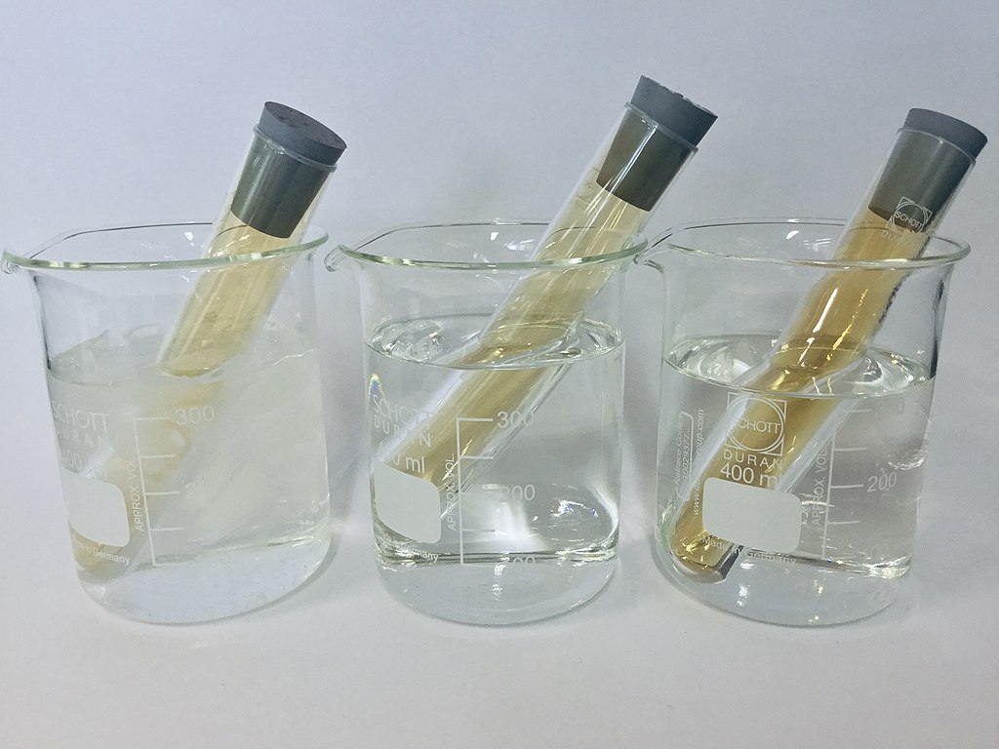  Gambar 1. Hasil percobaan yang dilakukan (kiri: pada 5°C, tengah: 25°C, kanan: 70°C)  Setelah demonstrasi, Bu Sinta mencatat data pengukuran konsentrasi gas (menggunakan spektrofotometer) pada berbagai kondisi sebagai berikut:  Tabel 1. Hasil pengukuran konsentrasi pada berbagai kondisi  Tabung Kondisi Suhu (°C) [N₂O₄] (M) [NO₂] (M) Warna  1 dan 2 Awal 25 0,0450 0,0450 Cokelat Muda  1 Air es 5 0,0710 0,0120 Hampir tidak berwarna  Kembali ke suhu ruang 25 0,0452 0,0338 Cokelat Muda  2 Air panas 70 0,0080 0,1150 Cokelat sangat tua  Kembali ke suhu ruang 25 0,0449 0,0341 Cokelat Muda  Seorang siswa bernama Dito justru semakin bingung. Ia berkata, "Bu, bukannya mendinginkan sesuatu itu biasanya membuat warna semakin gelap? Seperti teh yang didiamkan makin lama makin pekat. Kenapa justru tabung yang dipanaskan yang warnanya semakin tua?" Pertanyaan Dito memicu perdebatan seru di kelas karena ternyata beberapa siswa lain juga memiliki pemikiran yang berbeda-beda. | Dito dan teman-temannya penasaran dengan fenomena yang ditunjukkan Bu Sinta. Mereka ingin menyelidiki lebih lanjut secara ilmiah mengapa perubahan suhu menghasilkan perubahan warna yang berbeda arah pada tabung tersebut. Rumusan masalah yang paling tepat untuk menyelidiki fenomena yang diamati dalam demonstrasi Bu Sinta adalah …  - Bagaimana pengaruh perubahan suhu terhadap laju reaksi penguraian N₂O₄ menjadi NO₂ dalam tabung tertutup pada kondisi laboratorium sekolah?  - Mengapa warna campuran gas dalam tabung tertutup berubah menjadi lebih tua saat dipanaskan dan lebih muda saat didinginkan, padahal jumlah total molekul gas dalam tabung tidak berubah?  - Bagaimana pengaruh perubahan suhu terhadap pergeseran posisi kesetimbangan reaksi N₂O₄ ⇌ 2NO₂ yang ditunjukkan oleh perubahan konsentrasi dan warna campuran gas dalam sistem tertutup?  - Bagaimana hubungan antara intensitas warna cokelat campuran gas NO₂ dengan konsentrasi N₂O₄ yang tersisa dalam tabung tertutup pada berbagai kondisi suhu?  - Apakah perubahan warna yang terjadi pada tabung reaksi saat dipanaskan dan didinginkan membuktikan bahwa reaksi penguraian N₂O₄ bersifat reversibel secara termodinamika? | Menengah | Pilihan Ganda
2 | Membuat Hipotesis | Peserta didik mampu mengevaluasi kebenaran hipotesis tentang pengaruh perubahan suhu dan volume terhadap kesetimbangan reaksi N₂O₄ ⇌ 2NO₂ berdasarkan sifat entalpi reaksi dan Azas Le Chatelier, termasuk membedakan antara perubahan reversibel dan irreversibel serta membedakan pengaruh perubahan jumlah mol dan perubahan konsentrasi akibat pengenceran. |  | Petunjuk: Berdasarkan fenomena dalam demonstrasi Bu Sinta dan pemahaman konsep kesetimbangan kimia, tentukan apakah setiap hipotesis berikut BENAR (logis, dapat diuji, dan sesuai konsep) atau SALAH (tidak logis, tidak dapat diuji, atau menyimpang dari konsep)!  No Hipotesis B S  1 Jika suhu campuran gas N₂O₄ ⇌ 2NO₂ dinaikkan, maka konsentrasi NO₂ akan meningkat karena reaksi bersifat endoterm sehingga sistem menyerap energi panas untuk menggeser kesetimbangan ke arah produk V  2 Jika tabung dikembalikan ke suhu semula setelah dipanaskan, maka warna campuran akan tetap lebih tua dari kondisi awal karena sebagian N₂O₄ sudah terurai secara permanen menjadi NO₂ V  3 Jika suhu campuran gas diturunkan, maka konsentrasi N₂O₄ akan meningkat karena reaksi eksoterm ke arah kiri akan lebih dominan dalam kondisi suhu rendah V  4 Jika volume tabung diperbesar pada suhu tetap, maka warna campuran gas akan menjadi lebih tua karena tekanan yang menurun menggeser kesetimbangan ke arah NO₂ yang jumlah molnya lebih banyak V | Menengah | Benar– Salah Kompleks (BSK)
3 | Mengontrol Variabel | Peserta didik mampu mengidentifikasi dan membedakan variabel bebas, variabel terikat, dan variabel kontrol secara tepat dalam demonstrasi pengaruh suhu terhadap kesetimbangan reaksi N₂O₄ ⇌ 2NO₂, termasuk memahami fungsi masing-masing variabel kontrol dalam menjamin validitas hasil pengamatan. |  | Petunjuk: Jodohkan setiap pernyataan di kolom kiri (1,2, dan 3) dengan pilihan yang paling tepat (tepat satu) di kolom kanan (A,B,C,D,E) berdasarkan rancangan demonstrasi Bu Sinta!  A Perubahan warna campuran gas yang diamati selama demonstrasi berlangsung  Variabel bebas dalam demonstrasi Bu Sinta adalah … B 1 B Suhu yang dimanipulasi dengan menempatkan tabung ke dalam air es dan air panas  Variabel terikat dalam demonstrasi Bu Sinta adalah … A 2 C Konsentrasi NO₂ yang terukur pada suhu 25°C  Variabel kontrol dalam demonstrasi Bu Sinta adalah … D 3 D Volume tabung reaksi yang dijaga tetap sama selama demonstrasi  E Jenis reaksi kesetimbangan yang berlangsung dalam tabung | Menengah | Menjodohkan
4 | Merancang Investigasi | Peserta didik mampu menentukan langkah-langkah perancangan investigasi yang valid, sistematis, dan dapat dipercaya untuk menyelidiki pengaruh suhu terhadap kesetimbangan reaksi N₂O₄ ⇌ 2NO₂ secara kuantitatif, meliputi pemilihan variasi suhu yang tepat, penerapan kontrol variabel, dan pentingnya replikasi data dalam memastikan reliabilitas hasil percobaan. |  | Petunjuk: Dito ingin merancang percobaan lanjutan yang lebih terstruktur untuk menyelidiki pengaruh suhu terhadap kesetimbangan N₂O₄ ⇌ 2NO₂ secara kuantitatif. Pilih DUA pernyataan yang merupakan langkah perancangan investigasi yang paling tepat dan ilmiah!  - A. Dito sebaiknya menggunakan beberapa nilai suhu yang bervariasi secara sistematis (misalnya 10°C, 25°C, 40°C, 55°C, 70°C) dan mengukur konsentrasi NO₂ pada setiap suhu setelah sistem mencapai kesetimbangan, sambil menjaga volume dan komposisi awal gas tetap sama di semua kondisi  - B. Dito sebaiknya menggunakan dua tabung dengan volume berbeda pada suhu yang sama untuk membuktikan bahwa warna campuran berubah akibat suhu, bukan akibat perbedaan volume gas dalam tabung  - C. Dito sebaiknya melakukan percobaan hanya pada suhu 5°C dan 70°C saja karena kedua suhu ekstrem tersebut sudah cukup untuk membuktikan pengaruh suhu terhadap pergeseran kesetimbangan tanpa perlu suhu perantara  - D. Untuk memastikan data yang diperoleh valid dan dapat dipercaya, Dito sebaiknya mengulangi setiap percobaan pada masing-masing suhu minimal tiga kali dan menghitung rata-rata konsentrasi yang terukur  - E. Dito sebaiknya mengganti tabung tertutup dengan tabung terbuka agar gas dapat keluar masuk dengan bebas sehingga perubahan konsentrasi lebih mudah diamati secara langsung | Menengah | Pilihan Ganda Kompleks
5 | Mengumpulkan dan Mencatat Data | Peserta didik mampu membaca dan mencatat data hasil percobaan kesetimbangan reaksi N₂O₄ ⇌ 2NO₂ secara cermat dan presisi, termasuk mengidentifikasi perubahan konsentrasi gas pada berbagai kondisi suhu serta melakukan operasi perhitungan sederhana berdasarkan data yang tersedia. |  | Tentukan apakah setiap pernyataan berikut BENAR atau SALAH berdasarkan data pada tabel stimulus 2 secara cermat!  No Pernyataan B S  1 Ketika tabung dikembalikan ke suhu 25°C setelah dipanaskan, konsentrasi NO₂ berubah menjadi 0,0341 M, lebih tinggi dari kondisi awal 0,0340 M V  2 Pada suhu 5°C, konsentrasi N₂O₄ mengalami penurunan dibandingkan kondisi awal pada suhu 25°C V  3 Data menunjukkan bahwa perubahan warna yang terjadi pada kedua tabung bersifat reversibel karena konsentrasi kedua gas kembali mendekati nilai awal setelah suhu dikembalikan ke 25°C V  4 Selisih konsentrasi NO₂ antara kondisi tabung air panas (70°C) dan tabung air es (5°C) adalah sebesar 0,1030 M V | Menengah | Benar– Salah Kompleks
6 | Menganalisis dan Menginterpretasikan Data | Peserta didik mampu menginterpretasikan perubahan warna dan konsentrasi gas pada reaksi kesetimbangan N₂O₄ ⇌ 2NO₂ akibat perubahan suhu dengan membedakan pengaruh suhu terhadap laju reaksi dan terhadap posisi kesetimbangan berdasarkan sifat entalpi reaksi dan Azas Le Chatelier. |  | Dito bingung karena menurutnya pendinginan seharusnya membuat warna lebih gelap. Berdasarkan data pada tabel dan konsep kesetimbangan kimia, interpretasi yang paling tepat untuk menjelaskan mengapa tabung yang dipanaskan justru berwarna lebih tua adalah …  - Pemanasan mempercepat laju reaksi ke kanan sehingga lebih banyak tumbukan antar molekul yang menghasilkan NO₂ berwarna cokelat  - Reaksi penguraian N₂O₄ menjadi NO₂ bersifat endoterm, sehingga penambahan energi panas menggeser kesetimbangan ke arah produk NO₂ yang berwarna cokelat kemerahan, bukan karena molekul bergerak lebih cepat  - NO₂ memiliki massa molar lebih kecil dari N₂O₄ sehingga lebih mudah menguap pada suhu tinggi dan konsentrasinya meningkat di fase gas  - Pemanasan menyebabkan N₂O₄ terdekomposisi secara irreversibel menjadi NO₂ sehingga warna menjadi lebih tua dan tidak bisa kembali ke warna semula  - Warna cokelat tua pada tabung air panas disebabkan oleh reaksi NO₂ dengan uap air yang masuk ke dalam tabung selama pemanasan berlangsung | Menengah | Pilihan Ganda
7 | Membuat Kesimpulan | Peserta didik mampu menentukan kesimpulan yang valid dan didukung bukti empiris dari data percobaan kesetimbangan reaksi N₂O₄ ⇌ 2NO₂, termasuk mengevaluasi pernyataan-pernyataan kesimpulan berdasarkan cakupan data yang tersedia dan membedakan kesimpulan yang tepat dari pernyataan yang overgeneralisasi atau tidak didukung data. |  | Berdasarkan keseluruhan data dan fenomena dalam stimulus 2, pilih DUA pernyataan yang paling tepat sebagai kesimpulan yang valid dan didukung bukti!  - A. Reaksi N₂O₄ ⇌ 2NO₂ bersifat endoterm dan reversibel, terbukti dari pergeseran warna yang berlawanan arah saat dipanaskan dan didinginkan, serta kemampuan sistem kembali ke kondisi awal saat suhu dikembalikan ke 25°C  - B. Suhu merupakan satu-satunya faktor yang mempengaruhi posisi kesetimbangan reaksi N₂O₄ ⇌ 2NO₂ berdasarkan data percobaan ini  - C. Analogi Dito tentang teh yang menggelap saat didiamkan tidak tepat karena perubahan warna pada teh adalah perubahan fisika akibat penguapan air, sedangkan perubahan warna pada tabung reaksi adalah perubahan kimia akibat pergeseran kesetimbangan  - D. Nilai tetapan kesetimbangan (Kc) reaksi ini akan tetap sama pada suhu 5°C, 25°C, dan 70°C karena sistem selalu kembali ke kondisi kesetimbangan yang sama  - E. Fakta bahwa kedua tabung kembali ke warna cokelat muda yang sama setelah dikembalikan ke suhu 25°C membuktikan bahwa reaksi ini benar-benar bersifat reversibel dan kesetimbangan dinamis masih berlangsung | Menengah | Pilihan Ganda Kompleks

